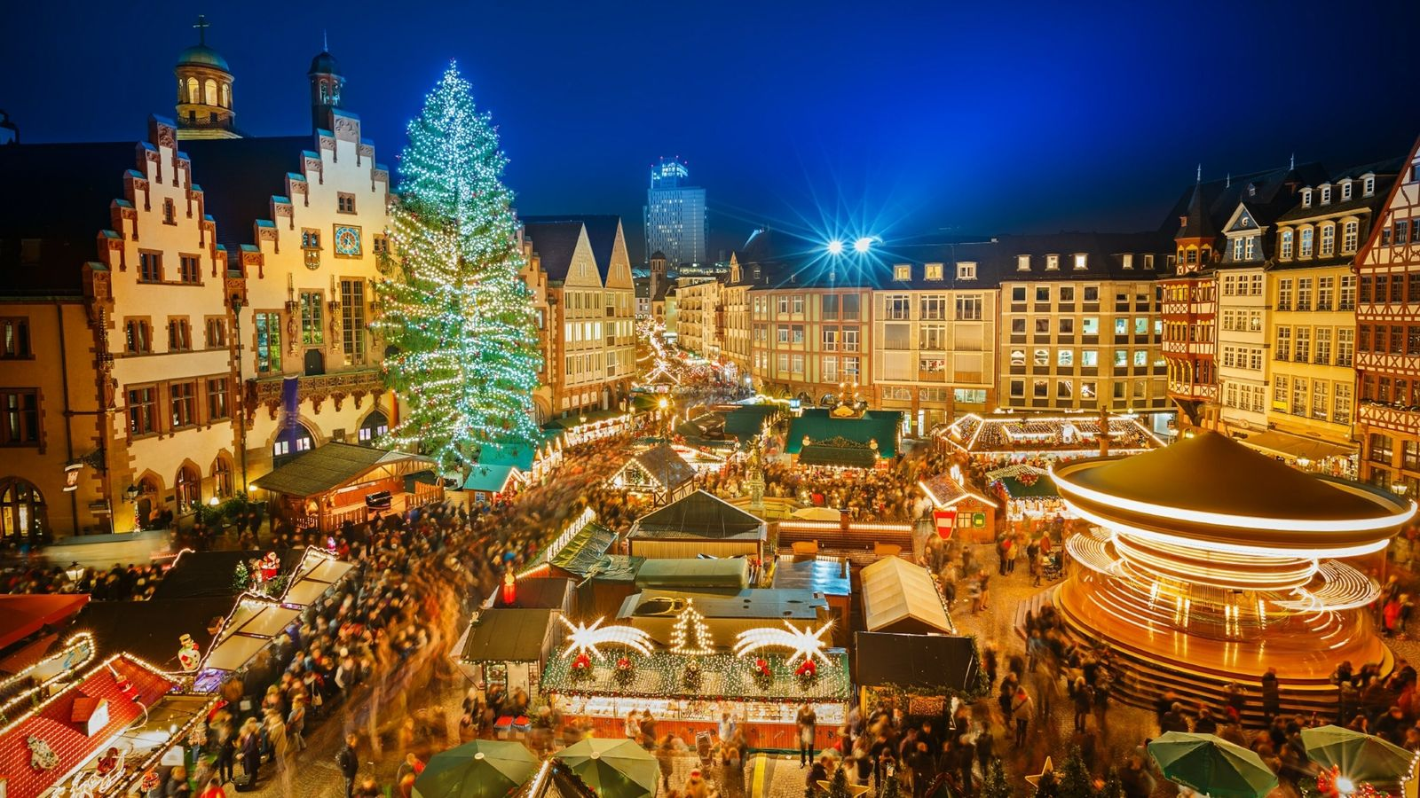
Mercadillos Navideños
Viena, Salzburgo, Innsbruck y Múnich
8 días / 7 noches
Salida especial 04 de diciembre 2026

ITINERARIO
REF. LCVSAT-MERC

DÍA 1 VIERNES 04 DICIEMBRE’26: VIENA
Llegada al aeropuerto de Viena y traslado al hotel. Alojamiento.
Por la noche, conocerán a sus compañeros de viaje en una típica cena austriaca de bienvenida en el famoso Restaurante Marchfelderhof, muy conocido más allá de las fronteras del país. En este ambiente realmente único, tendrán la sensación de que la emperatriz Sissi está sentada a su lado en la mesa. Por su puesto, las bebidas también están incluidas.

DÍA 2 SÁBADO 05 DICIEMBRE’26: VIENA
Tras desayunar en el hotel, realizaremos una visita panorámica de la ciudad, que ofrece una muy buena impresión de los numerosos lugares de interés de Viena. El aroma de la pastelería navideña, el vino caliente y las almendras tostadas llenan el aire. El casco antiguo y las calles comerciales se decoran con luces festivas y ponen a la ciudad en un ambiente navideño. Visitaremos los jardines del histórico Palacio Belvedere, antiguo palacio de verano del príncipe Eugenio de Saboya. Disfrute de la magnífica vista de la ciudad, inmortalizada por el artista Giovanni Antonio Canal en sus cuadros de Viena. Continuaremos por la Ringstrasse, con sus magníficos edificios como la Ópera Estatal, el Museo de Historia del Arte e Historia Natural, el Monumento a María Teresa, el Parlamento austriaco, el Ayuntamiento de Viena, el Teatro Nacional y el Hofburg, sede de nuestro presidente Federal. Pasearemos por las pequeñas e idílicas calles del centro histórico de Viena y visitaremos el interior de la Catedral de San Esteban, la más grande de la ciudad. También pasaremos por el Reloj de Ancla y el barrio judío.

A continuación, visitaremos junto con nuestro guía el mercado navideño más famoso que está situado en el Rathausplatz. A la entrada del Mercado de Navidad de Viena, los visitantes son recibidos por un arco de un metro de altura con velas. El tradicional mercado navideño ofrece regalos de Navidad, adornos para el árbol de Navidad, artesanías, delicias culinarias, dulces y bebidas calientes. El mercado navideño también cuenta con un carrusel de varios pisos (12 metros de altura) y un mundo navideño en el parque con un tren de renos, un sendero de belenes, una cabaña para niños y su propia pista de patinaje sobre hielo. ¿Le apetece un poco de música después de ver el ambiente navideño? Por la tarde le ofrecemos la posibilidad de participar en un concierto de música clásica (no incluido). Alojamiento.

DÍA 3 DOMINGO 06 DIEMBRE’26: VIENA – OBERNDORF – SALZBURG
Desayuno y salida hacia Salzburgo. Antes de llegar a la ciudad de Mozart, nos espera una experiencia muy especial. ¿Quién no conoce el villancico Noche de paz? Pocos saben que esta canción procede de Austria, ¡Noche de paz! Noche de paz, se ha traducido a más de 300 idiomas y dialectos, lo que la convierte en uno de los villancicos más populares del mundo. Se interpretó por primera vez el 24 de diciembre de 1818 en la iglesia de San Nicolás de Oberndorf, cerca de Salzburgo. Visitamos la iglesia y el mercado navideño. Además, una oficina de correos especial nos ofrece una oportunidad única de enviar cartas a nuestros seres queridos con sellos especiales de Noche de Paz. Después, paseamos por el mercado navideño y nos fortificamos con delicias locales. Llegada a Salzburgo y alojamiento.

DÍA 4 LUNES 07 DICICEMBRE’26: SALZBURGO
Desayuno y visita panorámica pasando por el encantador casco antiguo, donde destaca la Casa Natal de Mozart, la Catedral y la Fortaleza. Finalizamos el recorrido de la visita de un mercado navideño. El histórico Mercado de Navidad de Salzburgo en Domplatz y Residenzplatz es uno de los mercados navideños más antiguos y hermosos del mundo. Su ubicación única en el centro del casco antiguo de Salzburgo, declarado Patrimonio de la Humanidad, los puestos tradicionales y su larga historia hacen del Mercado de Navidad de Salzburgo algo muy especial. Tarde libre y alojamiento.

DÍA 5 MARTES 08 DICIEMBRE’26: SALZBURGO – SWAROVSKI – INNSBRUCK
Desayuno y traslado a Innsbruck con parada en el mundo de cristal de Svarosvy. El artista multimedia André Heller creó un lugar único de fantasía, que hasta hoy ha proporcionado a visitantes de todo el mundo momentos de asombro. El cristal en todas sus facetas ha sorprendido, emocionado e incluso transformado a los visitantes. Continuación a Innsbruck y llegada al hotel.

Por la tarde, visita de la ciudad de Innsbruck. La capital del Tirol, residencia de los Habsburgo en la Edad Media, fue también dos veces la sede de los juegos olímpicos de inverno. Nuestra visita pasará por el Arco del triunfo hacia el casco antiguo con sus casas medievales donde destacan el famoso Tejadito de Oro, la Iglesia de la Corte, donde se encuentra la tumba del emperador Maximiliano I rodeada por las famosas estatuas negras gigantes de cobre, y el palacio Hofburg. Continuaremos para visitar nuestro un mercado de Navideno muy especial en el casco antiguo. Rodeado de las casas medievales del casco antiguo de Innsbruck, podrá sumergirse en el que probablemente sea el mercado navideño más tradicional de la ciudad. Más de 70 rústicos puestos navideños se alinean bajo el festivo árbol de Navidad. Olor a almendras y kiachln, figuras de belén talladas con cariño y coloridos sombreros de fieltro: el mercado navideño es todo arte popular. Al son de la banda de música de la torre del Tejado Dorado, podrá experimentar todas las facetas del hogar: paseando por el callejón de cuento de hadas o saboreando vino caliente especiado en los jardines de los huéspedes de los alrededores.

DÍA 6 MIÉRCOLES 09 DICIEMBRE’26: INNSBRUCK – NEUSCHWANSTEIN – MÚNICH
Desayuno y traslado al Castillo Neuschwanstein, construido por el rey Luis II de Baviera, más conocido por su apodo de “el Rey Loco”. La construcción se inspiraba en los castillos medievales de los «Caballeros Teutónicos» y sus salones aluden a mitos, fábulas y leyendas. A continuación, visita del Palacio de Linderhof, el más pequeño de los tres palacios construidos por Luis II de Baviera, que pretendía emular al Castillo de Versalles. Por la tarde continuación del viaje a Oberammergau, célebre por su recreación de la pasión de Cristo, tradición que data de 1633 y que se representa cada 10 años. Visitamos igualmente a continuación la abadía benedictina de Ettal, fundada por la Casa de Wittelsbacher. Salida hacia Múnich. Alojamiento en Múnich.

DÍA 7 JUEVES 10 DICIEMBRE’26 MÚNICH
Desayuno visita panorámica de la capital de Baviera a orillas del río Isar, donde destaca la Catedral de Nuestra Señora, austera construcción del gótico tardío, La Iglesia gótica del Espírito Santo, la Iglesia de San Miguel y San Nepomuceno. Recorrido por el famoso Mercado en el Marienplatz. El mercado tradicional, con sus raíces en el siglo XIV, es considerado el más bonito entre los mercados navideños de Múnich. Como romántico telón de fondo el ayuntamiento neogótico de Marienplatz, esta ciudad le encantará con su antiguo encanto bávaro e invitará a saborearlo todo con todos los sentidos. Encuentre aquí también en el mayor mercado de belenes de Alemania. Alojamiento.

DÍA 8 VIERNES 11 DICIEMBRE’26: MUNICH
Desayuno y traslado al aeropuerto.

Fin de nuestros servicios

PRECIOS POR PERSONA EN EUROS
SERVICIOS TERRESTRES, CATEGORIA 4* | DOBLE | SENCILLA
MERCADILLOS NAVIDEÑOS 8 DIAS | $ 1,995 EUR | $ 2,835 EUR

EL PRECIO POR PERSONA INCLUYE:
- Maleteros en los hoteles
- Guía exclusivo de habla hispana
- 7 noches alojamiento con desayuno buffet
- Cena de bienvenida en Viena con bebidas.
- Entrada y experiencias según itinerario.

NO INCLUYE:
- No incluye vuelos internacionales para llegar a Viena y salir de Munich.
- Gastos de carácter personal, como bebidas, suvenires, lavandería, llamadas, wifi, etc.
- Otras comidas o servicios que no están especificadas en el itinerario.
- Propinas para guía y conductor.
- Plan de asistencia médica en viaje, sugerimos adquirir uno, al momento de iniciar la reserva de su viaje.

HOTELES PREVISTOS O SIMILARES
CIUDAD | HOTELES CATEGORIA 4*
Viena | Parkhotel Schonbrunn
Salzburgo | Mayburg
Innsbruck | AC By Marriott
Munich | Westin Grand

GASTOS de CANCELACION:
- De 35 a 25 días: el 10% del importe global
- De 24 a 20 días: el 25% del importe global
- De 19 a 17 días: el 50% del importe global
- De 16 a 00 días: el 100% del importe global

LEGAL:
- Precios por persona en euros pagaderos al tipo de cambio del día de la operación, sujetos a cambio, disponibilidad y confirmación de las tarifas en convenio cotizadas. Aplican restricciones. No aplica temporada alta, semana santa, verano, puentes, feriados, navidad y fin de año. Pago con deposito o transferencia. Bancaria.

- Itinerario valido para las salidas especial del 04 de diciembre 2026.

- Precio aplica viajando dos o más pasajeros juntos.

- Los costos presentados en este itinerario aplican únicamente para pago con depósito o transferencia.

- Es obligación del pasajero tener toda su documentación de viaje en regla, pasaporte, visas, prueba PCR, vacunas y demás requisitos que pudieran exigir las autoridades migratorias y sanitarias de cada país.

- Para pasajeros con pasaporte mexicano es requisito tener pasaporte con una vigencia mínima de 6 meses posteriores a la fecha de regreso.

- Itinerario meramente referencial, puede sufrir cambios o variaciones dependiendo de la disponibilidad de servicios y tarifas en convenio solicitadas al momento de la reserva, de acuerdo con cuestiones climatológicas, epidemiológicas, religiosas o conflictos internos dentro del destino que se encuentren ajenos a la empresa.

- En general, la hora prevista de entrega de habitaciones a los pasajeros es a partir de la 15:00 horas, pudiéndose dar el caso de que, aunque el cliente llegue con anterioridad al hotel, no se le pueda facilitar la habitación hasta esa hora. Por otro lado, el cliente deberá dejar libre su habitación el día de su salida antes de las 11:00 horas.

